工作指南

根据市教委、市人社局对2026届毕业生求职补贴材料审核要求，提示学生上交材料时严格注意以下内容，避免返工：

**一、申请表填写要求**

1.登录天津公共就业服务网，（https://job.hrss.tj.gov.cn/template/pc/index.html#/index）

申请院校（包含联培毕业生）：天津**市**职业大学

在线填写系统中个人信息，下载并打印系统中生成的《天津市求职创业补贴申请表》（2份）：注意填写的真实性、准确性。

2.申请人签字：必须手签姓名及日期。

3.将签字后的《天津市一次性求职补贴申请表》上交招就处进行审核、盖章（其中1份返还给学生）。

4.学生将招就处盖章后的申请表进行拍照并上传至服务网（未盖章申请表上传无效）。

**二、证明材料准备要求**

**1.低保的学生：**

低保证原件及复印件（有内容页数都需要复印）+近3个月（7-9月）的低保发放流水（银行打印）。

（1）低保证上的共享人必须有学生名字，如没有请提供佐证材料，**民政部门开具相关证明**注明申请人确为低保享受人；

（2）**流水要能与低保证上“享受救助金额”中的数额相同**，若遇调标（上调或下降数额），请到民政部门（加盖公章）开具已调标的证明；

（3）请将流水中属于“低保”发放的条目划线标注；

（4）如低保证共享人无学生名字需要提供民政部门开具证明+户口本复印件包括首页+户主页+低保人页+学生本人页。（户口本右上角需要有相同户号。如不同或没有，提供出生证明复印件或者独生子女证等。）

（5）申请人家庭成员中出现低保单独享受人，不可以申请。

天津市为例：

：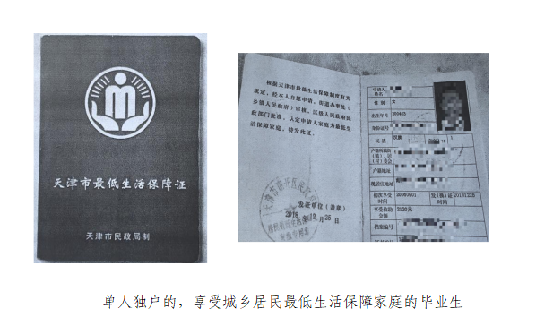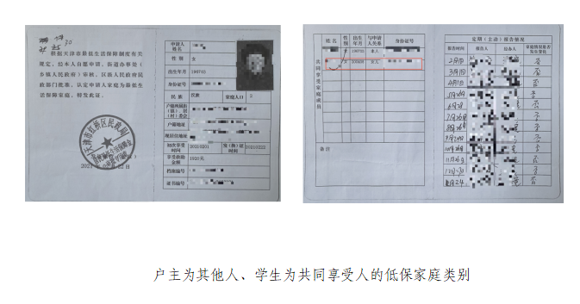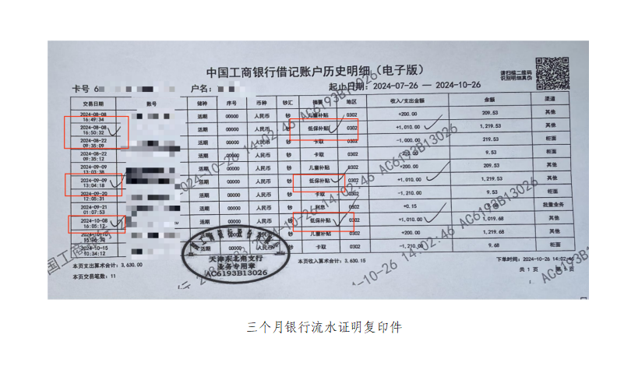

**2.零就业家庭的高校毕业生：**

提交县级及以上人社部门认定的零就业家庭证明材料，

天津市为例：天津市就业困难人员认定情况表（只有城镇户籍才会认定零就业家庭。）

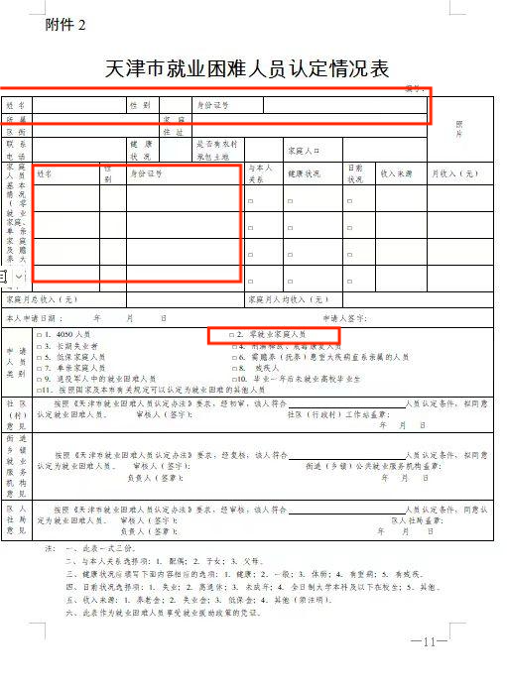

1. **防止返贫监测对象家庭的高校毕业生：**

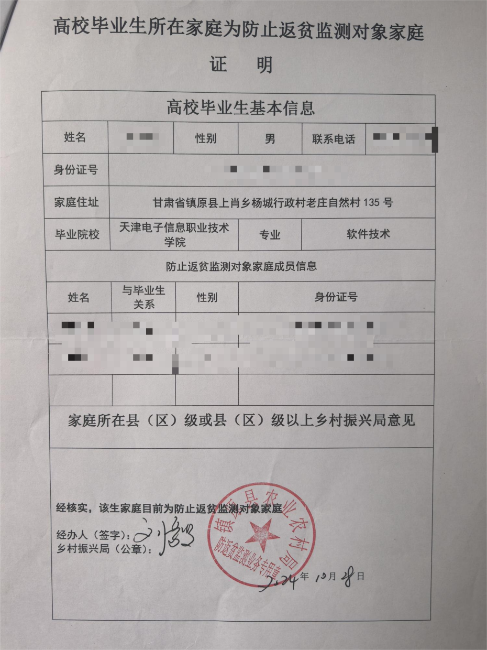**防止返贫监测对象包括脱贫不稳定户、边缘易致贫户、突发严重困难户三类对象。**提交县级及以上**农业农村部门**出具的防止返贫监测对象证明材料**并加盖农业农村部门公章（证明标注属于哪类困难对象）+《全国巩固脱贫攻坚成果和防返贫检测信息系统截图》并加盖农业农村部门公章。**

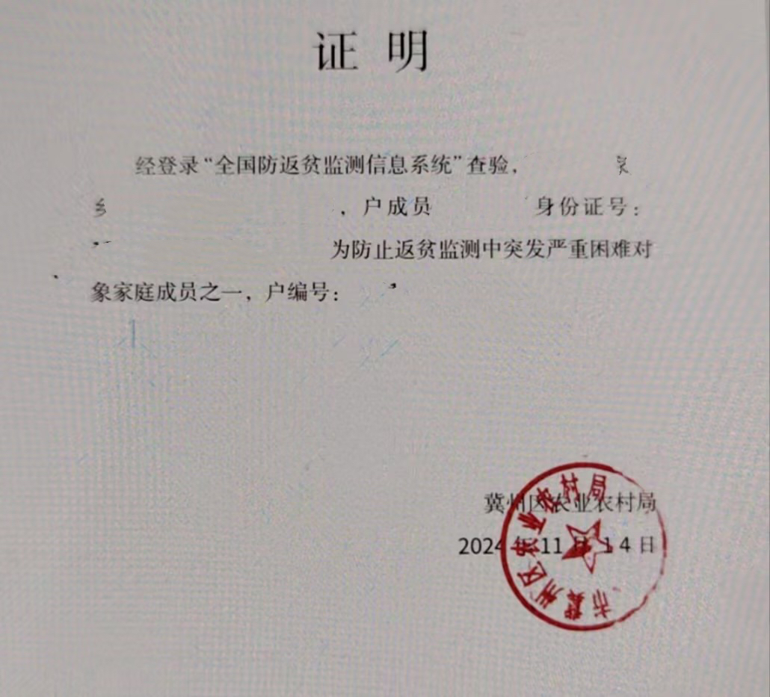

**4.残疾高校毕业生：**

《中国人民共和国残疾人证》或《残疾军人证》原件及复印件（注意有效时间）。证件上必须有中国残疾人联合会公章！！！

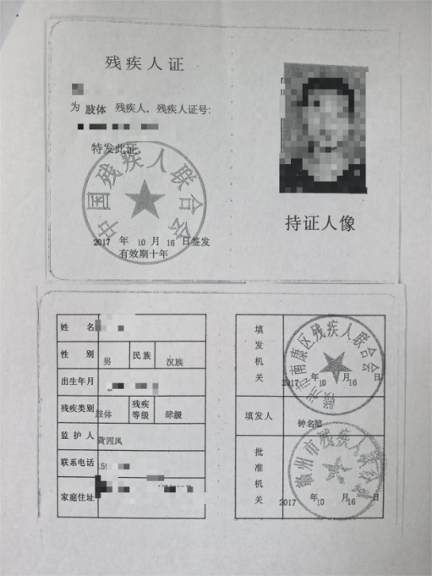**5.获得国家助学贷款的高校毕业生：**

提交在校期间享受国家助学贷款合同复印件+贷款发放证明材料；

生源地助学贷款可以申请。（合同上必须有章）。

求职补贴申请表中填写的合同编号一定要与合同编号一致，并且与贷款发放证明同年。

国家开放银行贷款合同：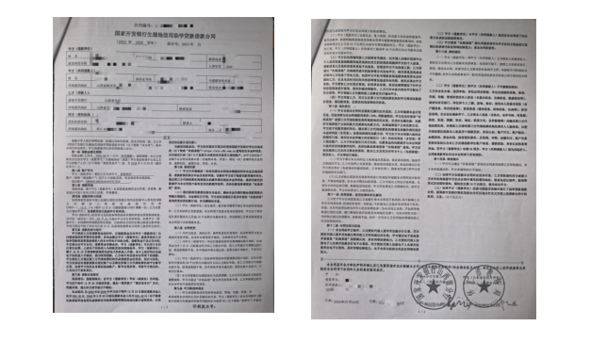

贷款发放证明材料：第一种：贷款打入学校账户为例：

银行系统截图+发放明细

银行系统截图：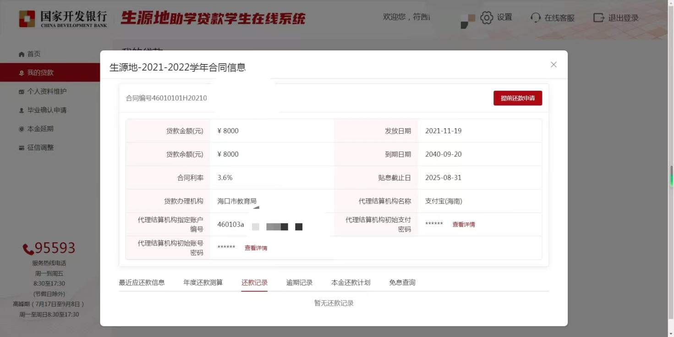

发放明细：

下载对应的自己银行软件，然后从银行里面找自己的收支明细，打印流水，这样可以打印出贷款发放清单。里面包括了贷款人姓名，打款对方的账号，打款时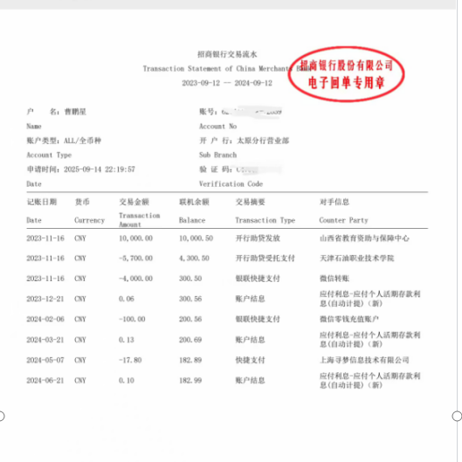间和银行的章。

第二种：贷款打入个人账户为例：

银行明细+本人承诺书

银行明细：

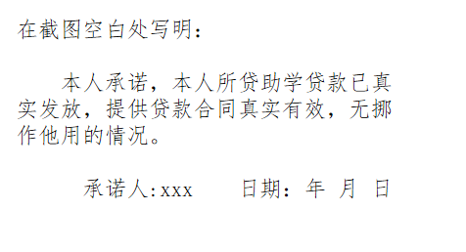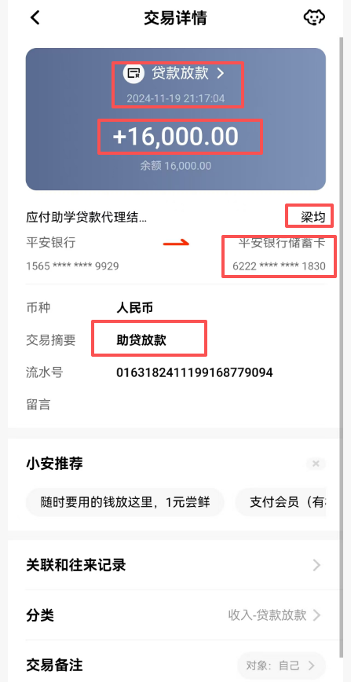

**6.特困人员中的高校毕业生：**

（1）提交县级及以上民政部门或乡镇政府出具的特困人员证明材料

（2）近三个月特困供养人员供养金发放情况证明材料（银行打印）。

（3）流水要能与证明材料上“特困供养人员供养金”中的数额相同，若遇调标（上调或下降数额），请到县级及以上民政部门或乡镇政府开具已调标的证明。

当地民政部门出具的特别贫困证明不可以申请！

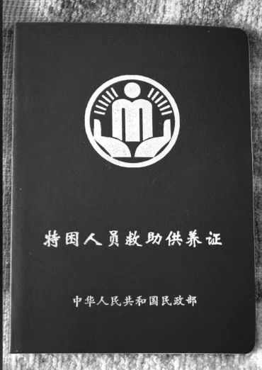

**注意：学生需将**

**（1）《天津市一次性求职补贴申请表》2份，**

**（2）本人身份证正反面复印件；**

**（3）本人天津市社会保障卡或天津市银行卡（需激活金融服务功能）复印件；**

**（4）证明材料原件及复印件（原件不需要上交）**

**联培院校学生统一填写天津市职业大学**

**按上述顺序整理好材料。**

|  |  |  |  |
| --- | --- | --- | --- |
| 阶 段 | 时间安排 | 涉及部门及人员 | 事项 |
| 答疑 | 9月17日 | 招就处、学生 | 9月17日14:30-16:00线上答疑会 |
| 收集、审核各类支撑材料 | 9月19日、  9月22日至26日 | 招就处、北辰校区学生 | 学生上交材料时间：周一到周五上午9：00-11:30 下午2：30-4:30  地点：食堂407。 |
| 9月24日 | 招就处、海河园校区学生 | 学生上交材料时间：上午9:00-11:30  下午2：30-4:30  地点：第一教学楼J2-11 |
| 9月28日至9月30日 | 招就处 | 整理、审核材料 |
| 结果公示 | 10月9日至10月14日 | 招就处 | 公示期5个工作日 |
| 10月15日 | 招就处 | 上报材料至中国天津人力资源开发服务中心 |

**请同学们按照时间节点报送材料，9月26日前申请求职补贴学生注册系统并提交上传材料，未注册学生不可再进行注册交材料，过期视为自动放弃。**